**HANDLEIDING PLANNEN SAFETY CENTRE:**

Versie 4, November 2021

Iedere (firma) medewerker die werkzaamheden wil verrichten op het Tata Steel terrein in IJmuiden, dient een toets in het Safety Centre in te plannen. Ter voorbereiding op de toets dient men de E-learning Safety Centre te hebben gedaan (zie [hier](https://www.tatasteeleurope.com/nl/gezondheid-en-veiligheid/toegang-en-veiligheid-ijmuiden/Toegang-Tata-Steel-terrein-IJmuiden) voor meer informatie).

Voor een bezoek aan het Safety Centre is het noodzakelijk om een reservering te maken. Nadat je de E-Learning hebt gedaan, kun je een afspraak inplannen in de [Safety Centre Agenda](https://www.supersaas.nl/schedule/Tata_Safety_Centre/Safety_centre) voor de veiligheidstoets. Let op, je kunt tot 12 uur voor aanvang reserveren.

**Stap voor stap een afspraak maken.**

**Stap 1:**

Ga naar [Safety Centre Agenda](https://www.supersaas.nl/schedule/Tata_Safety_Centre/Safety_centre).

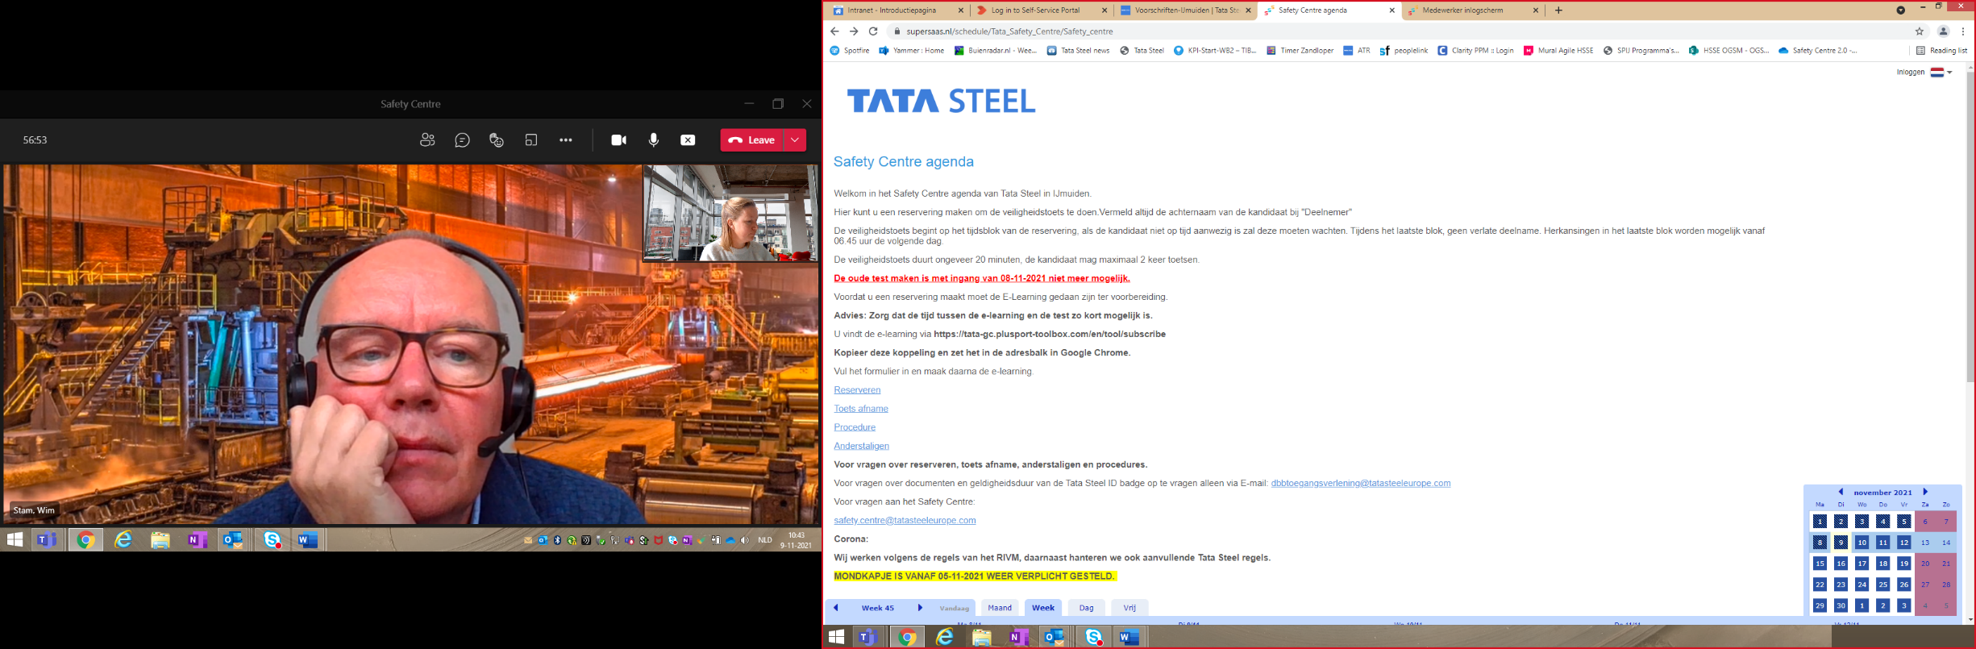

**Stap 2:**

Druk op de knop *inloggen* rechts bovenin.

Als je al een account hebt, kun je inloggen en doorgaan naar stap 5.

Het is mogelijk om met één account voor meerdere werknemers een afspraak maken in het Safety Centre.

Je kunt hier een account aanmaken.

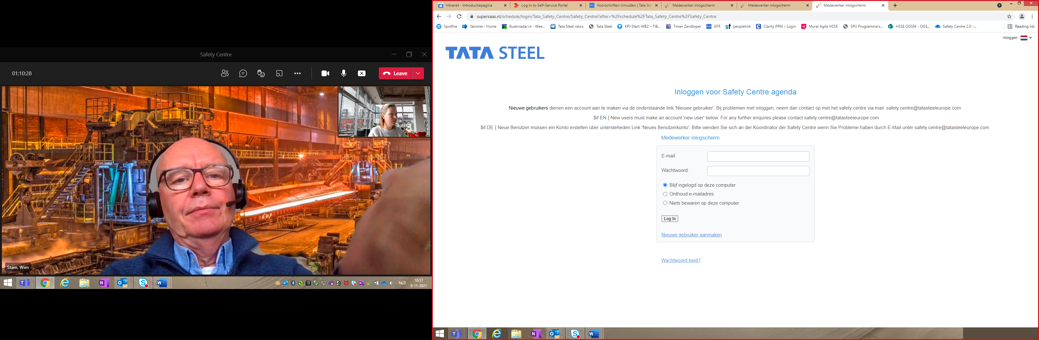

**Stap 3:**

Log nu in met het gemaakte gebruikersnaam en wachtwoord, en je komt op het volgende scherm.



**Stap 4:** Selecteer een maand in agenda rechtsboven met de pijltjes(1).

Selecteer vervolgens een week met de pijltjes (2)

**Stap 5:** Klik op een tijdblok met beschikbare plekken.





Nu kun je reserveringen maken in het overzicht;

Vul de naam in van de medewerker die de veiligheidstoets komt doen.

**Stap 6**:

Als je op *Maak reservering* klikt krijg je onderstaand scherm.

Op het e-mailadres dat bij het account hoort ontvang je vervolgens een bevestigingsmail. Controleer eventueel je SPAM-folder.



**Stap 7**: Wil je een reservering afzeggen of wijzigen dan kan dat via de tool.

1. Login met het login-account.
2. Ga naar de reservering welke je gemaakt hebt.
3. Klik op het schrijfblokje naast de reservering.
4. Verander of verwijder de reservering en maak indien nodig een nieuwe reservering.